Sesiones
A lo largo del mes de diciembre, debido a la semana de evaluaciones y los distintos festivos nacionales, solamente nos hemos podido reunir en 2 sesiones de 30 minutos en los recreos de los viernes. Se acuerda compensarlo con una sesión de tarde extra en el mes de enero.
Actividades realizadas
Canción para identificar la emoción del enfado: Despacio, me tranquilizo
Paco nos enseña una canción que trabaja en clase de música con los alumnos para identificar la emoción del enfado y aprender a gestionarla contando hasta 10 para tranquilizarse. Los profesores nos animamos a cantarla y aprendernos la letra para ponerla en práctica con los niños.
https://www.youtube.com/watch?v=ZalrQFAT5W0
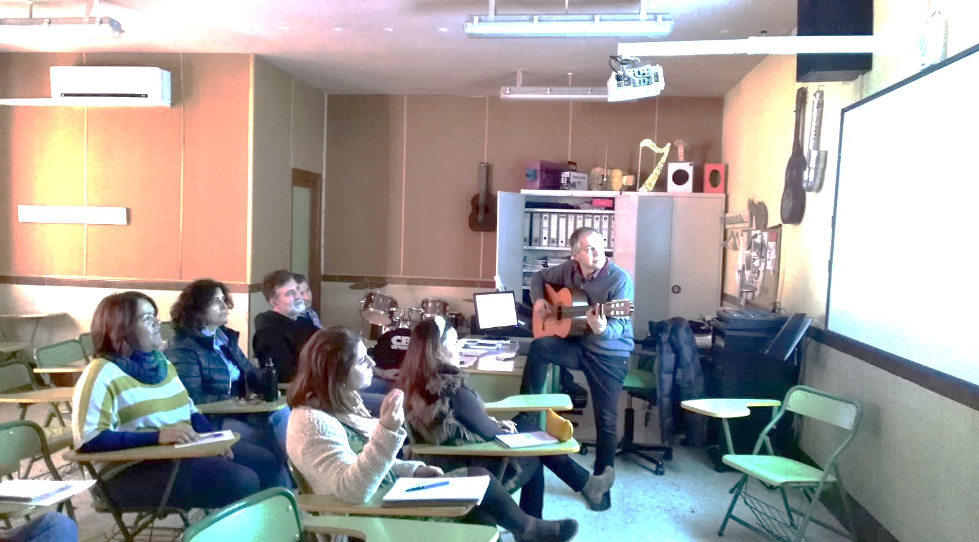

Asistentes
 | 30 nov
Francisco Aragón Madrid | X
Javier Aranda Hurtado | excursión
Manuel Bermúdez Méndez | X
Maria Carmen Bogas Rios
José Alejandro Brescia Sellés | Excursión
Ana Gámez Guerrero | X
Melinda García García | X
Gracia Guisado Lizar | X
María Jiménez Lucena | X
Marina Padilla Rico | X
Alejandro Olea Vergara | X
Cristina Ragel Diaz-Jara | X
Yolanda Ruiz Dorado | X
Alberto Sánchez Sánchez | X

Valoración?

